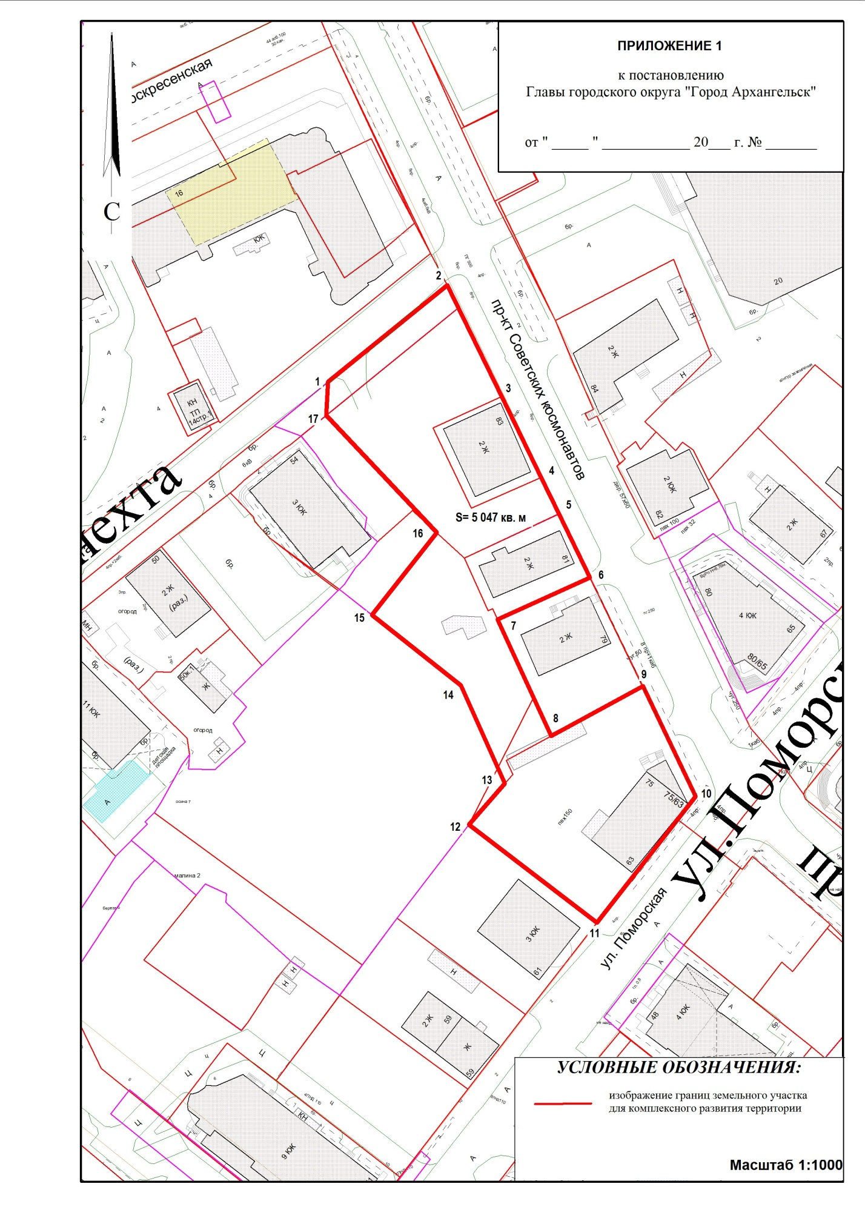____________

Схема к приложению № 1

к постановлению   
Главы городского округа   
"Город Архангельск"   
от 15 июня 2023 г. № 971